**Методическое пособие**

«Проектирование электрической части подстанции»

Специальность «Электроснабжение»

Преподаватель Соколова И.Б.

1. ***Введение***

Электрическая энергия является наиболее удобным и дешевым видом энергии. Широкое распространение электрической энергии обусловлено относительной легкостью ее получения, преобразования и возможностью ее передачи на большие расстояния. Огромную роль в системах электроснабжения играют электрические подстанции - электроустановки, предназначенные для преобразования и распределения электроэнергии. Электрическая подстанция — часть системы передачи и распределения электрической энергии, в которой происходит повышение или понижение значения электрического напряжения с использованием трансформаторов. Различают два вида электрической подстанции: распределительная и трансформаторная. Распределительная подстанция работает на одном напряжении и служит узлом для потребителей и других подстанций. На трансформаторной используются трансформаторы для повышения или понижения напряжения. Чаще всего встречаются совмещенные подстанции. Они являются важным звеном в системе электроснабжения. При проектировании подстанции стараются использовать типовые решения, схемы и элементы, что приводит к унификации оборудования подстанции и как следствие к удешевлению обслуживания и проектировочной стоимости. Но на практике, при проектировании подстанции приходится учитывать особенности месторасположения и другие исходные условия.

В данной работе производиться расчет электрической части подстанции. Для этого производится **выбор типа подстанции, определение суммарных мощностей, выбор числа и мощности силовых трансформаторов. Определение токов нормального и утяжеленного режимов, выбор средств ограничения токов короткого замыкания, сборных шин и электрических аппаратов.**

**Задание на расчетную работу**

Исходные данные, если напряжение не задано необходимо рассчитать наиболее приемлемое в зависимости от длины линий и заданной мощности

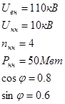

1. Определить суммарные мощности

2. Выбрать тип подстанции

3. Выбрать силовые трансформаторы

4. Определить токи нормального и утяжеленного режима

5. Выбрать средства ограничения токов короткого замыкания

6. Рассчитать токи короткого замыкания

7. Выбрать электрические аппараты

8. Выбрать сборные шины

9. Выбрать распределительные устройства

10. Составить схему подстанции

11. Рассмотреть варианты схем релейной защиты электрооборудования

12. Рассмотреть эксплуатацию и ремонт оборудования подстанции (возможные виды переключения, изменения режимов)

**При выполнении дипломной работы каждый пункт должен поясняться.**

Содержание.

1. Введение
2. Задание
3. Выбрать тип подстанции
4. Определение суммарных мощностей
5. Выбор силовых трансформаторов
6. Определение токов нормального и утяжеленного режима
7. Выбор средств ограничения токов короткого замыкания (при необходимости)
8. Расчет токов короткого замыкания
9. Выбор электрических аппаратов
10. Выбор сборных шин
11. Выбор распределительных устройств
12. Электрическая схема подстанции (графическая часть)
13. Схем релейной защиты электрооборудования
14. Эксплуатация и ремонт оборудования подстанции (возможные виды переключения, изменения режимов)

**1. Определение суммарных мощностей**

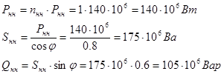

2. Выбор типа подстанции **(структурные схемы подстанций – количество РУ, трансформаторы связи, мощность потребителя)** На основании исходных данных и расчетных показаний, целесообразным является выбор типа подстанции:

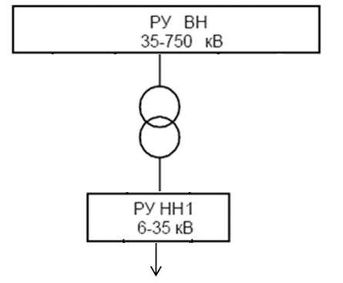

**3. Определение токов нормального и утяжеленного режимов**

**Расчет мощности трансформаторов (учитывая количество тр-ров)**

http://www.bestreferat.ru/images/paper/20/36/7973620.png

http://www.bestreferat.ru/images/paper/21/36/7973621.png

Расчет номинальной мощности позволяет выбрать трансформатор (по таблицам)

Тип: ТРДЦН-125000/110http://www.bestreferat.ru/images/paper/22/36/7973622.png

Потери http://www.bestreferat.ru/images/paper/23/36/7973623.png

I=0.5%

Масса полная 87,5 тонн

Масса масла 22 тонны

**3. 1 Проектирование электрической части подстанции**

*3.1 Определение суммарных мощностей подстанции*

Суммарная активная мощность на стороне низкого напряжения (НН):

http://www.bestreferat.ru/images/paper/24/36/7973624.png

где http://www.bestreferat.ru/images/paper/25/36/7973625.png– параметры потребителей на стороне НН подстанции,

соответственно число и мощность линий, коэффициент несовпадения

максимумов нагрузки потребителей.

Полная мощность на стороне (НН):

http://www.bestreferat.ru/images/paper/26/36/7973626.png

где cosϕ– коэффициент мощности потребителя (НН).

Реактивная мощность на стороне (НН):

http://www.bestreferat.ru/images/paper/27/36/7973627.png

**3.2 Выбор типа подстанции (задается в задании)**

После определения суммарной мощности подстанции выбирается тип подстанции, согласно схеме питающей сети, руководствуясь главными признаками, определяющими тип подстанции. Затем намечаются два варианта электрических схем соединений подстанций, производится выбор числа и мощности трансформаторов и на основании технико-экономического сравнения выбирается оптимальный вариант.

**3.3 Выбор числа и мощности силовых трансформаторов**

На понижающих подстанциях возможна установка одного, двух и более трансформаторов. Наиболее часто на подстанциях устанавливают два трансформатора или автотрансформатора. В этом случае при правильном выборе мощности трансформаторов обеспечивается надежное электроснабжение потребителей даже при аварийном отключении одного из них. На двухтрансформаторных подстанциях в первые годы эксплуатации, когда нагрузка не достигла расчетной, возможна установка одного трансформатора. В течение этого периода необходимо обеспечить резервирование электроснабжения потребителей по сетям среднего или низшего напряжения. В дальнейшем при увеличении нагрузки до расчетной устанавливается второй трансформатор. Если при установке одного трансформатора обеспечить резервирование по сетям СН и НН нельзя или полная расчетная нагрузка подстанции ожидается раньше чем через 3 года после ввода ее в эксплуатацию, то подстанция сооружается по конечной схеме, т. е. с двумя трансформаторами.

Однотрансформаторные подстанции могут сооружаться для питания неответственных потребителей III категории, если замена поврежденного трансформатора или ремонт его производится в течение не более одних суток.

Сооружение однотрансформаторных подстанций для потребителей II категории допускается при наличии централизованного передвижного трансформаторного резерва или при наличии другого резервного источника питания от сети СН или НН, включаемого вручную или автоматически.

Централизованный трансформаторный резерв широко используется в схемах электроснабжения промышленных предприятий. В этом случае в цехах сооружаются однотрансформаторные подстанции, и предусматривается один резервный трансформатор, который при необходимости может быть установлен на любой цеховой подстанции. То же самое может быть предусмотрено для сетевого района, объединяющего несколько подстанций, связанных подъездными дорогами, состояние которых позволяет в любое время года перевезти резервный трансформатор на любую подстанцию. Сооружение однотрансформаторных подстанций обеспечивает значительную экономию капитальных затрат, но не исключает возможности перерыва электроснабжения, поэтому рекомендуемая предельная мощность таких подстанций при наличии передвижного трансформаторного резерва 16-25 MB-А при ПО кВ, до 6,3 MB А при 35 кВ; 2,5-6,3 MBA при ПО кВ, до 2,5-4,0 MB-А при 35 кВ - при отсутствии передвижного резерва. Установка четырех трансформаторов возможна на подстанциях с двумя средними напряжениями (220/110/35/10 кВ, 500/220/35/10 кВ и др.).

Мощность трансформаторов выбирается по условиям:

при установке одного трансформатора:

http://www.bestreferat.ru/images/paper/28/36/7973628.png

при установке двух трансформаторов по

http://www.bestreferat.ru/images/paper/29/36/7973629.png

при установке п трансформаторов:

http://www.bestreferat.ru/images/paper/30/36/7973630.png

где Smax — наибольшая нагрузка подстанции на расчетный период 5 лет. Трансформаторы, обеспечивают питание всех потребителей в нормальном режиме при оптимальной загрузке трансформаторов 0,6 — 0,7 Sном , а в аварийном режиме оставшийся в работе один трансформатор обеспечивает питание потребителей с учетом допустимой аварийной или систематической перегрузки трансформаторов. При выборе мощности автотрансформаторов, к обмотке НН которых присоединены синхронные компенсаторы, необходимо проверить загрузку общей обмотки автотрансформатора. Трансформаторы и автотрансформаторы с ВН до 500 кВ включительно по возможности выбираются трехфазными.

Группы из однофазных трансформаторов устанавливаются при отсутствии трехфазных трансформаторов соответствующей мощности. При установке одной группы однофазных трансформаторов предусматривается одна резервная фаза. В ряде случаев может оказаться экономичнее применить спаренные трехфазные трансформаторы (автотрансформаторы).

**3.4 Определение токов нормального и утяжеленного режимов**

Продолжительными режимами работы подстанции являются:

1) нормальный режим, когда цепи силовых трансформаторов (автотрансформаторов) подстанции характеризуются током http://www.bestreferat.ru/images/paper/31/36/7973631.png

2) утяжеленный режим, когда один из силовых трансформаторов отключен, а по цепям другого (других) протекает рабочий максимальный ток.

Определение токов нормального и утяжеленного режимов в цепях НН (6-10 кВ) силовых трансформаторов (автотрансформаторов) подстанции дает возможность наметить тип распределительного устройства (РУ) на стороне НН подстанции.

Если ном I < 3200 А, то РУ может быть выполнено комплектным для внутренней или наружной установки КРУ (Н) с установкой вакуумных или элегазовых выключателей с номинальным током отключения 20 кА или 31,5 кА.

Если 3200 < ном I < 5000 А, то в цепях НН силовых трансформаторов и секционного выключателя устанавливают шкафы КР10-Д10 с выключателем МГГ-10 с ном I = 5000 А, а в цепях отходящих линий шкафы с вакуумными или элегазовыми выключателями на соответствующие номинальные токи. В этом случае намечается РУ – комплектное внутренней установки (КРУ).

Если I > 5000 А, то в цепях силовых трансформаторов и секционного выключателя устанавливают выключатели серии МГУ-20 или другого типа. В этом случае РУ намечается закрытого типа (ЗРУ) с установкой в цепях отходящих линий шкафов КРУ.

**3.4 Выбор средств ограничения токов короткого замыкания**

Короткими замыканиями (КЗ) называют замыкания между фазами (фазными проводниками электроустановки), замыкания фаз на землю (нулевой провод) в сетях с глухо- и эффективно-заземленными нейтралями, а также витковые замыкания в электрических машинах.

Короткие замыкания возникают при нарушении изоляции электрических цепей. Причины таких нарушений различны: старение и вследствие этого пробой изоляции, набросы на провода линий электропередачи, обрывы проводов с падением на землю, механические повреждения изоляции кабельных линий при земляных работах, удары молнии в линии электропередачи и др.

Чаще всего КЗ происходят через переходное сопротивление, например через сопротивление электрической дуги, возникающей в месте повреждения изоляции. Иногда возникают металлические КЗ без переходного сопротивления. Для упрощения анализа в большинстве случаев при расчете токов КЗ рассматривают металлическое КЗ без учета переходных сопротивлений.

В трехфазных электроустановках возникают трех- и двухфазные КЗ. Кроме того, в трехфазных сетях с глухо - и эффективно-заземленными нейтралями дополнительно могут возникать также одно- и двухфазные КЗ на землю (замыкание двух фаз между собой с одновременным соединением их с землей)

При трехфазном КЗ все фазы электрической сети оказываются в одинаковых условиях, поэтому его называют симметричным. При других видах КЗ фазы сети находятся в разных условиях, в связи, с чем векторные диаграммы токов и напряжений искажены. Такие КЗ называют несимметричными.

Короткие замыкания, как правило, сопровождаются увеличением токов в поврежденных фазах до значений, превосходящих в несколько раз номинальные значения

Протекание токов КЗ приводит к увеличению потерь электроэнергии в проводниках и контактах, что вызывает их повышенный нагрев. Нагрев может ускорить старение и разрушение изоляции, вызвать сваривание и выгорание контактов, потерю механической прочности шин и проводов и т. п. Проводники и аппараты должны без повреждений переносить в течение короткого времени. Обычно это имеет место, когда сопротивление хк превышает сопротивление генератора в 4-6 раз. В этом случае форсировка возбуждения не только компенсирует снижение напряжения на генераторах, но и сообщает дополнительное приращение потоку Ф и ЭДС.

При дальнейшем увеличении электрической удаленности места повреждения ток КЗ уменьшается и короткое замыкание все в меньшей степени влияет на работу генератора.

***Удаленной точкой КЗ условно называют такое место в электрической сети, при коротком замыкании в котором ток в генераторах изменяется настолько незначительно, что можно пренебречь изменением ЭДС и напряжений генераторов и считать напряжение на их зажимах неизменным и равным номинальному.*** Поэтому при коротком замыкании в удаленной точке периодическая составляющая тока не изменяется и с первого же момента времени ток КЗ принимает свое установившееся значение.

В цепях отходящих линий от шин НН подстанции номинальные токи, в большинстве случаев, не превышают 630 А и в шкафах КРУ (Н) устанавливаются выключатели с номинальным током отключения не более 20 кА или 31,5 кА. ***Поэтому необходимо рассчитать значения токов КЗ на стороне НН (6 – 10 кВ) подстанции в обоих вариантах и решить вопрос об их ограничении.***

***При ограничении токов КЗ исходят из двух условий:***

***• по условию отключающей способности выключателей, установленных в цепях отходящих линий 6 – 10 кВ,***

***• по условию обеспечения термической стойкости кабелей отходящих линий 6 – 10 кВ.***

По второму условию необходимо выбрать сечения кабеля в цепи отходящей линии меньшей мощности и проверить его на термическую стойкость. При расчете минимального сечения кабеля по условию термической стойкости требуется определение времени прохождения (отключения) тока КЗ.

Указывается, что время прохождения тока КЗ (http://www.bestreferat.ru/images/paper/32/36/7973632.png) определяется установкой защиты, имеющей наибольшую выдержку времени. Для кабельных линий 6 – 10 кВ время отключения будет определяться выдержкой времени максимальной токовой защиты, при этом время отключения тока КЗ составит 1,2-2,2 с. Если при расчетных значениях токов КЗ в обоих вариантах обеспечивается отключающая способность выключателей и термическая стойкость кабелей, то в ограничении токов КЗ нет необходимости. При невыполнении этих условий следует выяснить, какое из них является определяющим, и выбрать средства ограничения токов КЗ.

**3.5 Расчет токов короткого замыкания**

Расчеты токов КЗ производятся для выбора или проверки параметров электрооборудования, а также для выбора или проверки установок релейной защиты и автоматики.

Расчет тока КЗ с учетом действительных характеристик и действительного режима работы всех элементов энергосистемы, состоящей из многих электрических станций и подстанций, весьма сложен. Вместе с тем для решения большинства задач, встречающихся на практике, можно ввести допущения, упрощающие расчеты и не вносящие существенных погрешностей. К таким допущениям относятся следующие:

· принимается, что фазы ЭДС всех генераторов не изменяются (отсутствие качания генераторов) в течение всего процесса КЗ;

· не учитывается насыщение магнитных систем, что позволяет считать постоянными и не зависящими от тока индуктивные сопротивления всех элементов короткозамкнутой цепи;

· пренебрегают намагничивающими токами силовых трансформаторов;

· не учитывают, кроме специальных случаев, емкостные проводимости элементов короткозамкнутой цепи на землю;

· считают, что трехфазная система является симметричной;

· влияние нагрузки на ток КЗ учитывают приближенно;

· при вычислении тока КЗ обычно пренебрегают активным сопротивлением цепи, если отношение х/г более трех. Однако активное сопротивление необходимо учитывать при определении постоянной времени затухания апериодической составляющей тока КЗ Та .

Указанные допущения наряду с упрощением расчетов приводят к некоторому преувеличению токов КЗ (погрешность практических методов расчета не превышает 10%, что принято считать допустимым).

***На схеме замещения намечаются точки КЗ, в которых определяют значения токов КЗ для выбора и проверки электрических аппаратов и токоведущих частей. Необходимое количество точек КЗ и их место расположения определяется согласно расчетным условиям.*** Необходимо определить начальное значение периодической составляющей тока КЗ, ударный ток, значения апериодической и периодической составляющих тока КЗ. Расчетные точки КЗ в цепях подстанции находятся на значительной электрической удаленности от источника (системы).

При выборе электрических аппаратов в распределительных устройствах (РУ) 110 кВ и выше необходимо рассчитывать ток однофазного КЗ http://www.bestreferat.ru/images/paper/33/36/7973633.png. Если http://www.bestreferat.ru/images/paper/34/36/7973634.png, то необходимо принять меры по его ограничению, чтобы выполнялось условие

http://www.bestreferat.ru/images/paper/35/36/7973635.png

**3.6 Выбор электрических аппаратов**

При проектировании подстанции необходимо выбрать:

• выключатели в РУ ВН, (СН), НН;

• разъединители;

Выключатели в зависимости от применяемых в них дугогасительной и изолирующей сред подразделяются на масляные, воздушные, элегазовые, вакуумные и выключатели с магнитным гашением дуги. В сетях 6…20 кВ применяются малообъемные масляные выключатели, выключатели с магнитным гашением дуги, вакуумные и элегазовые. В качестве генераторных выключателей мощных блоков и синхронных компенсаторов применяются так же воздушные выключатели. На напряжении 35…220 кВ применяются малообъемные масляные выключатели при предельных токах отключения 25…40 кА, а так же элегазовые и вакуумные выключатели. В сетях 110 и 220 кВ находят применение также воздушные выключатели с током отключения от 50 до 63 кА. В сетях 330 кВ и выше применяются воздушные и элегазовые выключатели. При выборе выключателей, как и прочего оборудования, следует стремиться к однотипности, что упрощает эксплуатацию.

***Выключатели выбирают***

*По номинальному напряжению Uуст ≤ Uном*

*по номинальному току Iнорм ≤ Iном; Imax ≤ Iном,*

*по отключающей способности.*

По ГОСТ 687-78Е отключающая способность выключателя характеризуется следующими параметрами:

*а) номинальным током отключения Iотк.ном в виде действующего значения периодической составляющей отключаемого тока;*

*б) допустимым относительным содержанием апериодической составляющей в токе отключения βн, %;*

*в) нормированными параметрами переходного восстанавливающего напряжения (ПВН).*

*Номинальный ток отключения Iотк.ном и βн отнесены к моменту прекращения соприкосновения дугогасительных контактов выключателя τ. Время τ от начала короткого замыкания до прекращения соприкосновения дугогасительных контактов определяют по выражению:*

*τ=tз.min+tс.в*

*где tз.min = 0,01 c – минимальное время действия релейной защиты; tс.в – собственное время отключения выключателя.*

*Допустимое относительное содержание апериодической составляющей*

*(нормированная асимметрия номинального тока отключения) в отключаемом*

*токе:*

http://www.bestreferat.ru/images/paper/36/36/7973636.png

где iа.ном – номинальное допускаемое значение апериодической составляющей в отключаемом токе в момент размыкания дугогасительных контактов, для времени τ. βн задано ГОСТом в виде кривой βн = f(τ), приведенной на рис. 3.1, или определяется по каталогам.

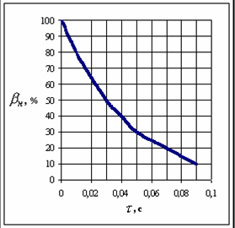

Рис.3.1. Нормированное содержание апериодической составляющей.

Если τ > 0,09с, то принимают βн = 0.

В первую очередь производится проверка на симметричный ток отключения по условию

Iп.τ ≤ Iотк.ном

где Iп.τ – действующее значение периодической составляющей тока короткого замыкания для времени τ, определяется расчетом.

Затем проверяется возможность отключения апериодической составляющей тока короткого замыкания iа.τ в момент расхождения контактов τ по условию

http://www.bestreferat.ru/images/paper/38/36/7973638.png

Если условие Iп.τ ≤ Iотк.ном – соблюдается, а iа.τ > iа.ном, то допускается проверку по отключающей способности производить по полному току короткого замыкания:

http://www.bestreferat.ru/images/paper/39/36/7973639.png

**Отключающая способность выключателя определяется током отключения** Iотк.ном, который записывается в число его паспортных показателей. В качестве Iотк.ном указывается наибольшая величина действующего значения периодической составляющей тока, которую успешно отключает дугогаситетельное устройство первогасящей фазы трехфазного выключателя при условии, что восстанавливающееся на межконтактном промежутке напряжение соответствует нормированному его значению. Нормированные значения переходного восстанавливавшегося напряжения (НПВН) в настоящее время определены ГОСТ 657-78 и приводятся, в виде координат точек, огибающих НПВН и допустимых значений скоростей восстановления напряжения в зависимости от номинальных напряжений выключателей и соотношения между фактическим и номинальным токами отключения. Для правильного выбора выключателя, следовательно, нужно знать и сопоставлять с паспортным значением не только расчетный ток короткого замыкания в месте его установки, но и соответствующее этому току восстанавливающееся напряжение. Процесс восстановления напряжения в сетях в случае отсутствия шунтирующих дугогасительные промежутки выключателя сопротивлений обычно имеет колебательный характер, при их наличии, как правило, экспоненциальный. Для определения параметров восстанавливающегося напряжения необходимо построить схему замещения электроэнергетической системы, в которой выбираемый выключатель должен быть поставлен в наиболее тяжелые расчетные условия.

**Проверка включающей способности производится по условию**

iу ≤iвкл; Iп.o≤ Iвкл

где iу − ударный ток короткого замыкания в цепи выключателя; Iп.o − начальное значение периодической составляющей тока короткого замыкания в цепи выключателя; Iвкл − номинальный ток включения (действующее значение периодической составляющей); iвкл − наибольший пик тока включения (по каталогу). Заводами изготовителями соблюдается условие

iвкл = 2kу Iвкл

где kу =1,8 − ударный коэффициент, нормированный для выключателей.

Проверка по двум условиям необходима потому, что для конкретной системы kу может быть более 1,8.

Электродинамическая стойкость выключателя задана номинальным током электродинамической стойкости в виде двух значений: действующего значения предельного сквозного тока короткого замыкания Iпр.скв и амплитудного значения предельного сквозного тока короткого замыкания iпр.скв, определяемых по каталогам или справочникам.

Указанные токи связаны между собой соотношением:

iпр.скв = 2 kу Iпр.скв = 2,55Iпр.скв

где kу =1,8 – ударный коэффициент, нормированный для выключателей.

**Проверка на электродинамическую стойкость выполняется по условиям**

Iп.0 ≤ Iпр.скв=Iдин

iу ≤ iпр.скв= iдин

где Iп.0 – начальное значение периодической составляющей тока короткогозамыкания в цепи выключателя; iу – ударный ток короткого замыкания в той же цепи; Iдин, iдин– нормативные токи, электродинамическая составляющая.

Необходимость проверки по двум условиям объясняется тем, что для конкретной системы расчетное значение kу может быть более 1,8, указанного ГОСТом для выключателей.

На термическую стойкость выключатель проверяется по тепловому импульсу тока короткого замыкания:

http://www.bestreferat.ru/images/paper/40/36/7973640.png

где Вк – тепловой импульс по расчету; Iтер – предельный ток термической стойкости по каталогу; tтер – длительность протекания тока термической стойкости по каталогу.

***Приводы к высоковольтным выключателям выбирают по каталогу в соответствии с типом выключателя. При этом необходимо учитывать, что приводы на оперативном постоянном токе требуют установки аккумуляторной батареи или устройств, заменяющих ее.***

Выключатель — это коммутационный аппарат, предназначенный для включения и отключения тока

Короткозамыкатель - это коммутационный аппарат, предназначенный дт создания искусственного КЗ в электрической цепи.

Ограничители ударного тока (ОУТ) — это сверхбыстродействующие коммутационные аппараты взрывного действия на большие номинальные токи для установок 6 — 30 кВ.

Разъединитель — это контактный коммутационный аппарат, предназначенный для отключения и включения электрической цепи без тока или с незначительным током, который для обеспечения безопасности имеет между контактами в отключенном положении изоляционный промежуток.

**Разъединители, отделители, выключатели нагрузки выбираются:**

по номинальному напряжению Uуст ≤ Uном

по номинальному длительному току Iрабmax ≤ Iном

по конструкции, роду установки;

по электродинамической стойкости

iу ≤ iпр.скв

Iп.0 ≤ Iпр.скв

Где Iпр.скв – предельный сквозной ток короткого замыкания (амплитуда и действующее значение), определяемые по каталогу;

по термической стойкости

Вк ≤ Iтер tтер

где Вк – тепловой импульс по расчету; Iтер – предельный ток термической стойкости; tтер − длительность протекания предельного тока термической стойкости, определяются по каталогу. Короткозамыкатель выбирается по тем же условиям, но выбор по номинальному току не требуется. При выборе выключателей нагрузки следует добавить условие выбора по току отключения:

Iраб.max ≤ Iотк

где Iотк − номинальный ток отключения выключателя нагрузки.

***Отключающая способность выключателя нагрузки рассчитана на отключение токов рабочего режима.***

**3.7 Выбор токоведущих частей**

Токоведущие части в распределительных устройствах 35 кВ и выше электростанций и подстанций обычно выполняются гибкими сталеалюминевыми проводами АС или АСО. Гибкие провода применяются также для соединения блочных трансформаторов с ОРУ. При напряжении 500 кВ могут быть применены полые алюминиевые провода марки ПА. При номинальных напряжениях 750 и 1150 кВ следует применять только провода марки ПА. При этом число проводов в фазе получается минимальным, уменьшается расход алюминия и число гирлянд изоляторов, упрощается монтаж. В некоторых конструкциях открытых распределительных устройств часть или вся ошиновка и сборные шины могут выполняться жесткими из алюминиевых труб. Соединение генераторов и трансформаторов с закрытым или комплектным распредустройством 6…10 кВ осуществляется гибким подвесным токопроводом, шинным мостом или закрытым комплектным токопроводом. Гибкие токопроводы для соединения генераторов и трансформаторов с РУ 6…10 кВ выполняются пучком проводов, закрепленных по окружности в кольцах-обоймах. Два провода из пучка – сталеалюминевые. Они несут в основном механическую нагрузку от собственного веса, гололеда и ветра.

Остальные провода – алюминиевые. Они являются только токоведущими. Сечения отдельных проводов в пучке рекомендуется выбирать возможно большими (500, 600 мм2 ), так как это уменьшает их число и стоимость токопровода. Все соединения внутри закрытого распредустройства 6…10 кВ, включая сборные шины, выполняются жесткими голыми алюминиевыми шинами прямоугольного или коробчатого сечения. При токах до 3000 А в закрытых распредустройствах 6…10 кВ применяются однополосные и двухполосные алюминиевые шины. При больших токах рекомендуются шины коробчатого сечения, так как они обеспечивают лучшие условия охлаждения и меньшие потери от эффекта близости и поверхностного эффекта. Проводники линий электропередач, длинных связей блочных трансформаторов с ОРУ, токопроводы генераторного напряжения выбираются по экономической плотности тока:

http://www.bestreferat.ru/images/paper/41/36/7973641.png

где Iнорм − ток нормального режима (без перегрузок); jэ − нормированная плотность тока, А/мм2 .

Сечение, выбранное по экономической плотности тока, проверяется на нагрев (по допустимому току) в послеаварийном и ремонтном режимах работы электроустановки.

Условие выбора

Iраб.max < Iдоп

где Iдоп – допустимый по нагреву ток шины выбранного сечения при температуре охлаждающей среды, отличной от нормируемой.

При горизонтальной прокладке жёстких шин прямоугольного сечения и расположении их плашмя допустимый ток следует уменьшить на 5% для полос шириной до 60 мм включительно и на 8% для полос большей ширины.

Выбору по экономической плотности тока не подлежат: сети промышленных предприятий и сооружений напряжением до 1 кВ и при Тmax до 5000 ч; ответвления к отдельным электроприёмникам U<1 кВ, а также осветительные сети; сборные шины электроустановок и ошиновка в пределах открытых и закрытых РУ всех напряжений; сети временных сооружений, а также устройства со сроком службы 3−5 лет.

Сечение этих проводов выбирается по допустимому току. При этом учитываются не только нормальные, но и послеаварийные режимы, а также режимы в период ремонтов и возможность неравномерного распределения токов между секциями шин.

**Проверка шин на термическую стойкость производится по условию**

S≥Smin

где S – выбранное сечение; Smin – минимальное сечение проводника, отвечающее требованию термической стойкости при коротком замыкании. Шины, выполненные голыми проводами на открытом воздухе, провода воздушных линий, не оборудованных устройствами АПВ, на термическое действие тока короткого замыкания не проверяются.

**Проверка шин на электродинамическую стойкость.**

Жесткие шины, укрепленные на изоляторах, представляют собой динамическую колебательную систему, на которую воздействуют электродинамические силы. Если собственные f0 частоты колебательной системы шины-изоляторы совпадут с частотой изменения электродинамических сил, то механические нагрузки на шины и изоляторы возрастут. Если собственная частота колебаний f0 меньше 30 и больше 200 Гц, то механического резонанса не возникает. В большинстве практически применяемых конструкций шин эти условия соблюдаются, поэтому ПУЭ не требуют проверки на электродинамическую стойкость с учетом механических колебаний шинной конструкции. В отдельных случаях, например при проектировании новых конструкций, производится определение частоты собственных колебаний

http://www.bestreferat.ru/images/paper/42/36/7973642.png

где l – длина пролета между изоляторами, м; J − момент инерции поперечного сечения шины относительно оси, перпендикулярной направлению изгибающей силы; S – поперечное сечение шины, см2 ; К – коэффициент, зависящий от материала шин (для алюминия К =173,2; для меди К=125,2). Изменяя l и S, добиваются того, чтобы механический резонанс был исключен, т.е. f0 > 200 Гц.

**3.8 Закрытые распределительные устройства. (ЗРУ)**

Распределительное устройство — это электроустановка, предназначенная для приема и распределения электрической энергии, содержащая электрические аппараты, шины и вспомогательные устройства.

Если распределительное устройство расположено внутри здания, то оно называется закрытым. Закрытые распределительные устройства (ЗРУ) сооружаются обычно при напряжении 3 — 20 кВ. При больших напряжениях, как правило, сооружаются открытые РУ. Однако при ограниченной площади под РУ или при повышенной загрязненности атмосферы, а также в районах Крайнего Севера могут применяться ЗРУ на напряжения 35-220 кВ.

Распределительные устройства должны обеспечивать надежность работы электроустановки, что может быть выполнено только при правильном выборе и расстановке электрооборудования, при правильном подборе типа и конструкции РУ в соответствии с ПУЭ.

Обслуживание РУ должно быть удобным и безопасным. Размещение оборудования в РУ должно обеспечивать хорошую обозреваемость, удобство ремонтных работ, полную безопасность при ремонтах и осмотрах. Для безопасности соблюдаются минимальные расстояния от токоведущих частей для различных элементов ЗРУ.

Неизолированные токоведущие части во избежание случайных прикосновений к ним должны быть помещены в камеры или ограждены.

Ограждение может быть сплошным или сетчатым. Во многих конструкциях ЗРУ применяется смешанное ограждение — на сплошной части ограждения крепятся приводы выключателей и разъединителей, а сетчатая часть ограждения позволяет наблюдать за оборудованием. Высота такого ограждения должна быть не меньше 1,9 м, при этом сетки должны иметь отверстия размером не более 25 х 25 мм. Ограждения должны запираться на замок. Неизолированные токоведущие части, расположенные над полом на высоте до 2,5 м в установках 3-10 кВ и 2,7 м в установках 20-35 кВ, должны ограждаться сетками, причем высота прохода под сеткой должна быть не менее 1,9 м. Осмотры оборудования производятся из коридора обслуживания, ширина которого должна быть не меньше 1 м при одностороннем и 1,2 м при двустороннем расположении оборудования.

Если в коридоре ЗРУ размещены приводы разъединителей и выключателей, то ширина такого коридора управления должна быть соответственно 1,5 и 2 м.

Если в ЗРУ применяются ячейки КРУ, то ширина прохода для управления и ремонта КРУ выкатного типа должна обеспечивать удобство перемещения и разворота выкатных тележек, поэтому при однорядном расположении ширина определяется длиной тележки плюс 0,6 м, при двухрядном расположении — длиной тележки плюс 0,8 м. При наличии прохода с задней стороны КРУ его ширина должна быть не менее 0,8 м.

Из помещений ЗРУ предусматриваются выходы наружу или в помещения с несгораемыми стенами и перекрытиями: один выход при длине РУ до 7 м, два выхода по концам при длине от 7 до 60 м, при длине более 60 м - два выхода по концам и дополнительные выходы с таким расчетом, чтобы расстояние от любой точки коридоров РУ до выхода не превышало 30 м. Двери из РУ должны открываться наружу и иметь самозапирающиеся замки, открываемые без ключа со стороны РУ. ЗРУ должно обеспечивать пожарную безопасность. Строительные конструкции ЗРУ должны отвечать требованиям СНиП, а также правилам пожарной охраны (ППО). Здание РУ сооружается из огнестойких материалов.

При проектировании ЗРУ предусматриваются меры для ограничения распространения возникшей аварии. Для этого оборудование отдельных элементов РУ устанавливается в камерах — помещениях, ограниченных со всех сторон стенами, перекрытиями, ограждениями.

Если часть ограждений сетчатая, то камера называется открытой. В таких камерах устанавливаются разъединители, безмасляные и маломасляные выключатели и баковые выключатели с количеством масла до 25 кг. В современных ЗРУ баковые выключатели с большим количеством масла (более 60 кг) не применяются, так как для их установки надо предусматривать закрытые камеры с выходом наружу, что значительно усложняет строительную часть. При установке в ЗРУ масляных трансформаторов предусматриваются меры для сбора и отвода масла в маслосборную систему. В ЗРУ предусматривается естественная вентиляция помещений трансформаторов и реакторов, а также аварийная вытяжная вентиляция коридоров обслуживания открытых камер с маслонаполненным оборудованием.

Распределительное устройство должно быть экономичным. Стоимость сооружения РУ слагается из стоимости строительной части, электрического оборудования, электромонтажных работ и накладных расходов. Для уменьшения стоимости строительной части по возможности уменьшают объем здания и упрощают его конструкцию. Значительное уменьшение стоимости достигается применением зданий РУ из сборных железобетонных конструкций, заменивших кирпичную кладку, применявшуюся раньше. Для уменьшения стоимости электромонтажных работ и ускорения сооружения РУ широко применяют укрупненные узлы, собранные на специализированной монтажной базе. Такими узлами могут быть камеры и шкафы со встроенным электрооборудованием: камеры для сборных шин и шинных разъединителей, шкафы управления выключателями, шкафы линейных разъединителей и т. п. Для присоединения линий 6-10 кВ в современных РУ широко применяют шкафы комплектных распределительных устройств. Применение укрупненных узлов позволяет использовать индустриальные методы сооружения ЗРУ с максимальной механизацией электромонтажных работ.

Распределительное устройство, смонтированное из укрупненных узлов, называется сборным. В сборном РУ здание сооружается в виде коробки, без каких-либо перегородок, зального типа. Основу камер составляет стальной каркас, а перегородки между камерами выполняют из асбоцементных или гипсолитовых плит. Уменьшение стоимости РУ достигается также сооружением их по типовым проектам, которые разрабатываются ведущими проектными организациями.

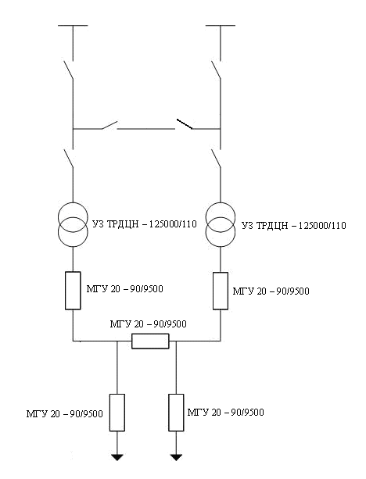

Схема первичной коммутации ПС 110/10 кВ

Заключение

В результате проведенной курсовой работы проведен расчет электрической части подстанции, определены токи короткого замыкания, выбран тип подстанции. На основании расчетов выбраны различные виды электрических аппаратов и построена схему первичной коммутации подстанции 110/10 кВ.

**Этап 1**

1. *Задания на дипломное проектирование (4 вида, указать тип подстанции в системе, взять за основу схему энергосистемы)*
2. *Поэтапно рассмотреть порядок выбора и проверки оборудования (тр - ры, выключатели, разъединители, шины) и типовой схемы, согласно роли подстанции в системе*
3. *По таблицам выбрать марку оборудования, составить электрическую принципиальную схему.*

**Этап 2**

1. *Выбрать вид РЗ, для линий и тр-ров, выполнить электрические схемы и сделать описание*
2. *Рассмотреть устройство и особенности работы выбранных выключателей, разъединителей, тр-ров (выполнить чертежи)*
3. ***Чертежи: Ф А1 – схема подстанции, А2 – РЗ и чертеж оборудования, план ЗРУ?***

*Возможен вариант внутрицеховых подстанций (расчет и выбор оборудования до 1000 В)*

Список литературы

1. Правила устройства электроустановок.Т-2-й (с изм. и доп.,по состоянию на 1 ноября 2005 г.) место изд. Сиб. универ. изд-во,2005. – 854 с.

2. Рожкова Л.Д. , Козулин В.С. Электрооборудование станций и подстанций. 2-е изд. – М.: Энергоатомиздат, 1987. – 648 с.

3. Неклепаев Б.Н. Электрическая часть электростанций и подстанций: учебник для вузов. – 2-е изд., перераб. и доп. – М.:Энергоатомиздат, 1986. – 640 с.

4. Крючков И.П., Кувшинский Н.Н., Неклепаев Б.Н. Электрическая часть электростанций и подстанций: Справочные материалы для курсового и дипломного проектирования. 3-е изд.– М.: Энергоатомиздат, 1989. – 608 с.

5. Справочник по электротехническим установкам высокого напряжения / под редакцией И.А. Баумштейна и В.М. Хомякова.– 2-е изд. – М.: Энергия, 1981. – 656 с.

6. Васильев А.А. Электрическая часть станций и подстанций.–М.: Энергоатомиздат, 1990. – 576 с.

7. Электрическая часть электростанций / под ред. С.В. Усова. –Л.: Энергоатомиздат, 1987. – 616 с.

8. Расчёт коротких замыканий и выбор электрооборудования: учеб. пособие для студ. высш. учеб. заведений / И.П. Крючков, Б.Н. Неклепаев и др. – М.: Академия, 2005. – 416 с.

9. Рожкова Л.Д. Электрооборудование электрических станций и подстанций: учебник для сред. проф. образования / Л.Д. Рожкова, Л.К. Карнеева, Т.В.Чиркова. – М.: Издательский центр

Академия, 2004. – 448 с.

10. Электротехнический справочник: в 4 т. Т.3. Производство и

распределение электрической энергии / под общ. ред. В.Г. Герасимова и др. – 8-е изд., испр. и доп. – М.: Издательство МЭИ, 2002. – 964 с.

Студент з/о __________________________ курс__________ группа___________

**Дипломная работа (задание)**

«Проектирование электрической части подстанции»

Специальность «Электроснабжение»

Преподаватель Соколова И.Б.

1. ***Введение***

Электрическая энергия является наиболее удобным и дешевым видом энергии. Широкое распространение электрической энергии обусловлено относительной легкостью ее получения, преобразования и возможностью ее передачи на большие расстояния. Огромную роль в системах электроснабжения играют электрические подстанции - электроустановки, предназначенные для преобразования и распределения электроэнергии. Электрическая подстанция — часть системы передачи и распределения электрической энергии, в которой происходит повышение или понижение значения электрического напряжения с использованием трансформаторов. Различают два вида электрической подстанции: распределительная и трансформаторная. Распределительная подстанция работает на одном напряжении и служит узлом для потребителей и других подстанций. На трансформаторной используются трансформаторы для повышения или понижения напряжения. Чаще всего встречаются совмещенные подстанции. Они являются важным звеном в системе электроснабжения. При проектировании подстанции стараются использовать типовые решения, схемы и элементы, что приводит к унификации оборудования подстанции и как следствие к удешевлению обслуживания и проектировочной стоимости. Но на практике, при проектировании подстанции приходится учитывать особенности месторасположения и другие исходные условия.

В данной дипломной работе производиться расчет электрической части подстанции. Для этого производится **выбор типа подстанции, определение суммарных мощностей, выбор числа и мощности силовых трансформаторов. Определение токов нормального и утяжеленного режимов, выбор средств ограничения токов короткого замыкания, сборных шин и электрических аппаратов.**

**Задание на дипломную работу**

Исходные данные (заполняется преподавателем)

**Порядок выполнения работы:**

1. Определить суммарные мощности потребителя

2. Определить тип подстанции согласно схеме электроснабжения района

3. Рассчитать мощность и выбрать силовые трансформаторы

4. Определить токи нормального и утяжеленного режима

5. . Рассчитать токи короткого замыкания

6. Выбрать средства ограничения токов короткого замыкания (при необходимости)

7. Выбрать коммутационные аппараты

8. Выбрать токоведущие части, проверить их на термическую и динамическую стойкость

9. Выбрать виды распределительных устройств

10. Составить электрическую принципиальную схему подстанции

11. Рассмотреть варианты схем релейной защиты электрооборудования ( для рассчитываемой подстанции)

12. Рассмотреть эксплуатацию и ремонт оборудования подстанции (возможные виды переключения, изменения режимов)

**При выполнении дипломной работы каждый пункт должен поясняться.**

Содержание.

1. Введение
2. Задание
3. Выбрать тип подстанции
4. Определение суммарных мощностей
5. Выбор силовых трансформаторов
6. Определение токов нормального и утяжеленного режима
7. Расчет токов короткого замыкания
8. Выбор средств ограничения токов короткого замыкания
9. Выбор электрических аппаратов
10. Выбор токоведущих частей
11. Выбор видов распределительных устройств
12. Электрическая схема подстанции
13. Схем релейной защиты электрооборудования
14. Эксплуатация и ремонт оборудования подстанции (возможные виды переключения, изменения режимов)

**Графическая часть включает в себя выполнение электрической принципиальной схемы подстанции, с указанием марок коммутационных аппаратов, токоведущих частей, схем РЗ на формате А1, в дипломной записке должны быть выполнены схемы, рисунки на формате А4**

**Ведомость выдачи заданий для дипломного проектирования**

|  |  |  |  |  |
| --- | --- | --- | --- | --- |
| **№** | **Ф. И. О.** | **Тема дипломной работы** | **Дата выдачи** | **Подпись**  **обучающегося** |
|  |  |  |  |  |
| 2. |  |  |  |  |
| 3. |  |  |  |  |
| 4. |  |  |  |  |

**Электрическая подстанция** — электроустановка, предназначенная для приема, преобразования и распределения электрической энергии, состоящая из трансформаторов или других преобразователей электрической энергии, устройств управления, распределительных и вспомогательных устройств.

## История термина

Сам термин подстанция возник на заре формирования больших сетей, когда каждая подстанция была частью своей электростанции и полностью от неё зависела.

## Устройство

Основные элементы электроподстанций:

* Силовые трансформаторы, автотрансформаторы.
* Вводные конструкции для воздушных и кабельных линий электропередачи.
* Открытые (ОРУ) и закрытые (ЗРУ) распределительные устройства, включая:
  + Системы и секции шин;
  + Силовые выключатели;
  + Разъединители;
  + Измерительное оборудование (измерительные трансформаторы тока и напряжения, измерительные приборы);
  + Оборудование ВЧ-связи между подстанциями (конденсаторы связи, фильтры присоединения);
  + Токоограничивающие, регулирующие устройства (конденсаторные батареи, реакторы, фазовращатели и пр.).
  + Преобразователи частоты, рода тока (выпрямители).
* Система питания собственных нужд подстанции:
  + Трансформаторы собственных нужд;
  + Щит переменного тока;
  + Аккумуляторные батареи;
  + Щит постоянного (оперативного) тока;
  + Дизельные генераторы и другие аварийные источники энергии (на крупных и особо важных подстанциях).
* Системы защиты и автоматики:
  + Устройства релейной защиты и противоаварийной автоматики для силовых линий, трансформаторов, шин.
  + Автоматическая система управления.
  + Система телемеханического управления.
  + Система технического и коммерческого учёта электроэнергии.
  + Система технологической связи энергосистемы и внутренней связи подстанции.
* Система заземления, включая заземлители и контур заземления.
* Молниезащитные сооружения.
* Вспомогательные системы:
  + Система вентиляции, кондиционирования, обогрева.
  + Система автоматического пожаротушения.
  + Система освещения территории.
  + Система охранно-пожарной сигнализации, управления доступом.
  + Система технологического и охранного видеонаблюдения.
  + Устройства плавки гололёда на воздушных линиях.
  + Системы аварийного сбора масла.
  + Системы питания маслонаполненных кабелей.
  + Бытовая, ливневая канализация, водопровод.
* Бытовые помещения, склады, мастерские и пр.

## Классификация подстанций

### Функционально

Делятся на трансформаторные и преобразовательные:

* **Трансформаторные подстанции** — подстанции, предназначенные для преобразования электрической энергии одного напряжения в энергию другого напряжения при помощи трансформаторов.
* **Преобразовательные подстанции** — подстанции, предназначенные для преобразования рода тока или его частоты.

Электрическое распределительное устройство, не входящее в состав подстанции, называется **распределительным пунктом**. Преобразовательная подстанция, предназначенная для преобразования переменного тока в постоянный и последующего преобразования постоянного тока в переменный исходной или иной частоты называется **вставкой постоянного тока**.

### По значению в системе электроснабжения

Делятся на главные понизительные подстанции, подстанции глубокого ввода, тяговые подстанции для нужд электрифицированного транспорта, трансформаторные подстанции 10(6) кВ (ТП). Последние называются цеховыми подстанциями в промышленных сетях, городскими — в городских сетях.

### В зависимости от места и способа присоединения подстанции к электрической сети

Нормативные документы не устанавливают классификации подстанций по месту и способу присоединения к электрической сети. Однако ряд источников даёт классификацию исходя из применяющихся типов конфигурации сети и возможных схем присоединения подстанций.

* **тупиковые** — питаемые по одной или двум радиальным линиям
* **ответвительные** — присоединяемые к одной или двум проходящим линиям на ответвлениях
* **проходные** — присоединяемые к сети путём захода одной линии с двухсторонним питанием
* **узловые** — присоединяемые к сети не менее чем тремя питающими линиями

Ответвительные и проходные подстанции объединяют понятием **промежуточные**, которое определяет размещение подстанции между двумя центрами питания или узловыми подстанциями. Проходные и узловые подстанции, через шины которых осуществляются перетоки мощности между узлами сети, называют **транзитными**.

Также используется термин «**опорная подстанция**», который как правило обозначает подстанцию более высокого класса напряжения по отношению к рассматриваемой подстанции или сети.

В связи с тем, что ГОСТ 24291-90 определяет опорную подстанцию как «подстанцию, с которой дистанционно управляются другие подстанции электрической сети и контролируется их работа», для указанного выше значения целесообразнее использовать термин «**центр питания**».

### По месту размещения

Делятся на открытые и закрытые

**Открытой** подстанцией называется подстанция, оборудование которой расположено на открытом воздухе.

* **Закрытой** — подстанция, оборудование которой расположено в здании.

Электроподстанции могут располагаться на открытых площадках, в закрытых помещениях (ЗТП — закрытая трансформаторная подстанция), под землёй и на опорах (МТП — мачтовая трансформаторная подстанция), в специальных помещениях зданий-потребителей. Встроенные подстанции — типичная черта больших зданий и небоскрёбов.

### Повышающие и понижающие подстанции

Подстанция, в которой стоят **повышающие трансформаторы**, повышает электрическое напряжение при соответствующем снижении значения силы тока, в то время как **понижающая подстанция** уменьшает выходное напряжение при пропорциональном увеличении силы тока.

Необходимость в повышении передаваемого напряжения возникает в целях экономии металла, используемого в проводах ЛЭП. Действительно, необходимая площадь сечения проводов определяется только силой проходящего тока и отсутствием возникновения коронного разряда. Также уменьшение силы проходящего тока влечёт за собой уменьшение потери энергии, которая находится в прямой квадратичной зависимости от значения силы тока. С другой стороны, чтобы избежать высоковольтного электрического пробоя, применяются специальные меры: используются специальные изоляторы, провода разносятся на достаточное расстояние и т. д. Основная же причина повышения напряжения состоит в том, что чем выше напряжение, тем большую мощность и на большее расстояние можно передать по линии электропередачи.

Назначение – передача и преобразование электроэнергии от объектов генерации и от других ПС ФСК

|  |  |
| --- | --- |
| Уровень напряжения, кВ | 220 - 750 |
| Передаваемая мощность, МВА | 125 - 1000 |
| Мощность ТСН, кВА | 250 - 1000 |

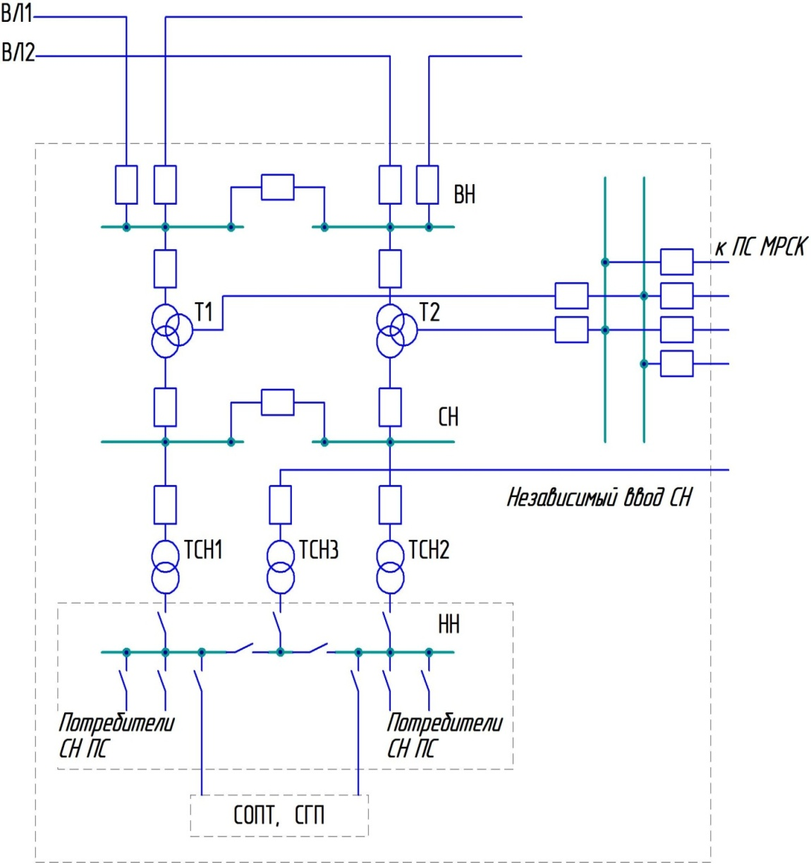

Назначение – передача и преобразование электроэнергии от объектов генерации и от других ПС ФСК

|  |  |
| --- | --- |
| Уровень напряжения, кВ | 220 - 750 |
| Передаваемая мощность, МВА | 125 - 1000 |
| Мощность ТСН, кВА | 250 – 1000 |



Назначение – передача, преобразование электроэнергии и распределение ее потребителям.

|  |  |
| --- | --- |
| Уровень напряжения, кВ | 35 - 220 |
| Передаваемая мощность, МВА | 30 - 125 |
| Мощность ТСН, кВА | 63 – 250 |

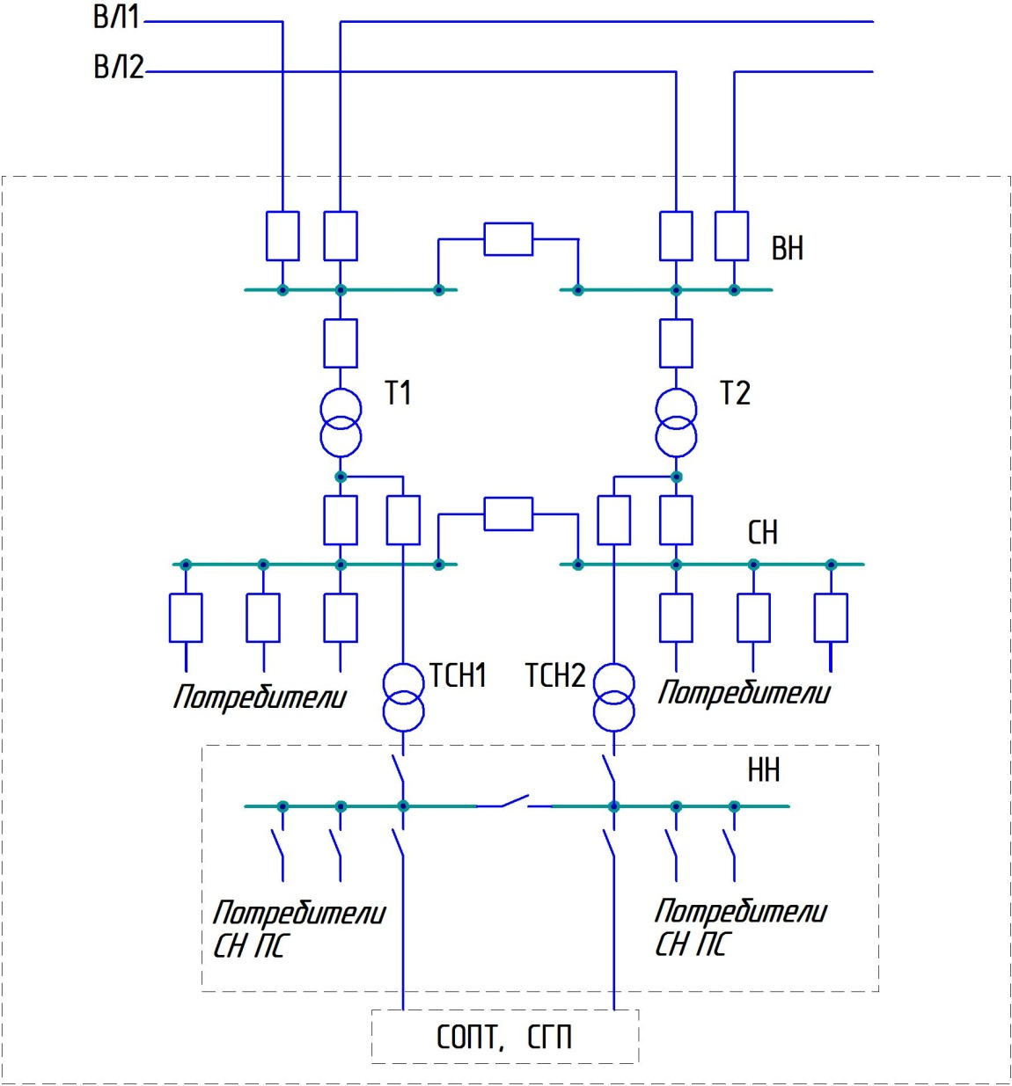

### 

### ****Подстанции РС****

|  |  |
| --- | --- |
| Уровень напряжения, кВ | 6 - 35 |
| Передаваемая мощность, МВА | 0,025 – 6,3 |

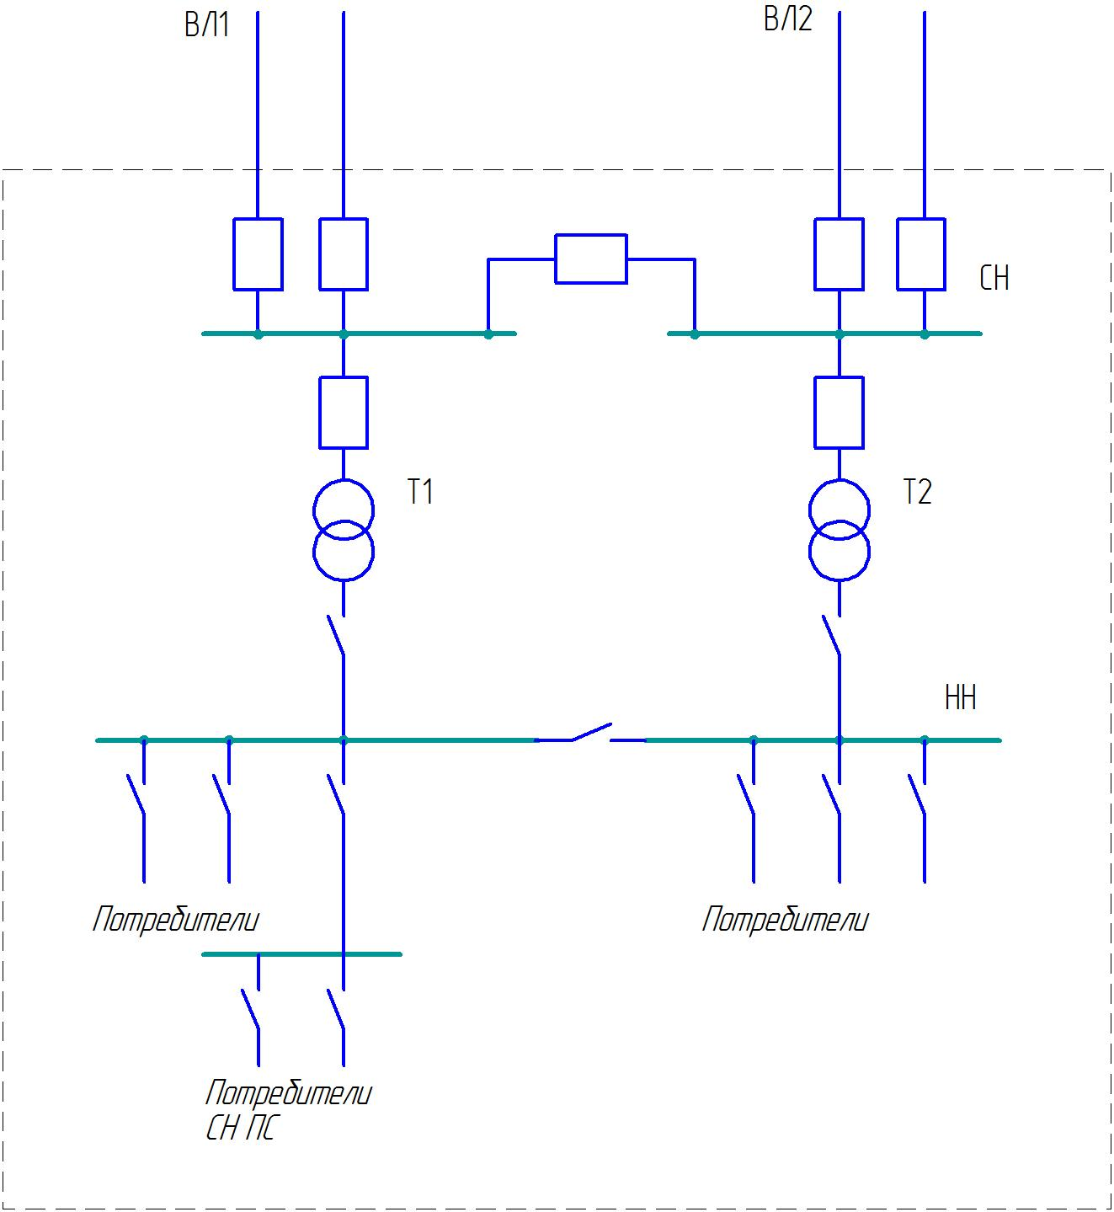

Структурная схема главных цепей и схема питания СН ПС РС

